Сценарий игры «Экологически ответственный потребитель»
Старт игры. Каждая команда получает маршрутный лист с указанием площадок. Команды перемещаются по станциям. На каждом этапе получают очки за правильно выполненные задания.
- Станция. Экологический светофор. Светофор установлен, чтобы охранять природу и помогать детям соблюдению разумных правил во взаимоотношении с природой.
Черный цвет – Стой! Твои действия наносят вред окружающей среде.
Красный цвет – Будь осторожен! Постарайся не нанести своими действиями вред природе. Соблюдай меру и правила.
Зеленый цвет – Ты настоящий друг и защитник природы.
Задание: закрасить кружки черным, красным или зеленым цветом, в зависимости от того, какое решение принимается. За правильное выполнение – очки.
Ребята наблюдают за муравьями (красный)
Дети оставили костер в лесу (черный)
Девочки не стали рвать ландыши в лесу (зеленый)
Ребята срезают грибы ножиком (зеленый)
- Станция. Экозадачи.
- В городе удалили все зеленые насаждения. К чему это может привести?
- Потерпело аварию судно, которое везло нефть. Она вылилась в море и растеклась по поверхности воды, покрыла берега. Какие последствия может повлечь эта авария?
- За последние 100 лет на Земле разрушается слой плодородной почвы. Как можно сохранить ее?
3. Станция. Сортируем мусор.
Современные люди потребляют намного больше, чем предыдущие поколения. Объемы потребления ежегодно стремятся вверх, а с ними увеличиваются и объемы отходов. Проблема мусора на сегодняшний день уже не просто трудность, а глобальная экологическая задача, которая требует немедленного решения. В некоторых странах уже довольно давно пришло осознание всей опасности загрязнения отходами, а где — то ситуация держится на прежнем уровне. Экологическая проблема отходов получила сильный толчок благодаря техническому прогрессу. Несомненно, он дал человечеству неисчислимо много, но и ситуация с отходами в мире ухудшилась. Разработаны новые виды материалов (например пластик), которые разлагаются сотни лет или не разлагаются вообще. В итоге они гниют на свалках, выделяя целый букет токсинов.
Разложение мусора происходит долгие годы.
Участники должны самостоятельно предложить способ как можно эти все проблемы решить. Если ответ будет получен верный, то участники должны отсортировать самостоятельно мусор по контейнерам на время - 1 мин.
Задание - посмотреть на фото «помойки» и обратить внимание, сколько лет необходимо для полного разложения отходов.
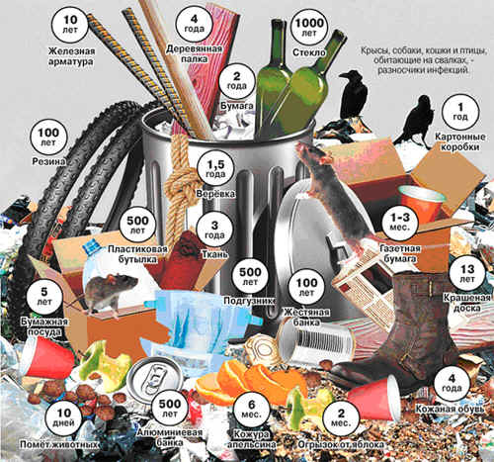
- Станция. Вторая жизнь старых вещей.
Задание поставьте запятую. Загрязнять нельзя перерабатывать.
Что можно произвести из разных видов мусора?

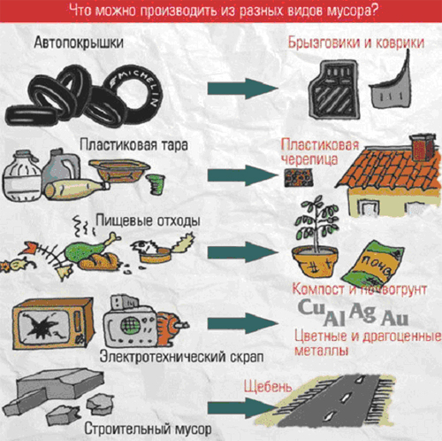

- Игра – викторина.
Загрязнение планеты мусором стало одной из глобальных экологических проблем. Разбрасываемый по всей планете мусор не успевает перерабатываться естественным путем. Сжигание отходов приводит к загрязнению воздуха и разрушению озонового слоя. Земля в беде! Спасти Землю, а значит и самих себя, поможет любовь к планете, ответственность за все, что происходит вокруг нас. Тема нашего с Вами мероприятия: «Враг — природы- это мусор!». Сегодня наша с Вами игра- викторина повещена мусору, но прежде её начать давайте с Вами вспомним, что же такое мусор и какой вред он нам приносит? Мусор становится частью окружающей среды. Причины его появления различны, но главным его источником является деятельность человека. Мусор бывает промышленный и бытовой. Промышленный обязан своим появлением деятельности заводов и фабрик. Отходы, которые скапливаются у нас дома, называют бытовыми. Ребята делятся на две команды.
1 тур нашей игры называется «Аварийная ситуация». Предлагаю ответить на вопросы:
Можно ли заворачивать бутерброд в глянцевую бумагу с цветным рисунком?
(Нет, так как краски могут содержать соли свинца, кадмия и других тяжелых металлов, а также вредные органические соединения).
Как поступить с использованной батарейкой?
(Батарейки могут содержать соли тяжелых металлов, поэтому их нельзя выбрасывать где попало, а нужно сдавать в специальные пункты приема)
Ведущий:
- Молодцы! А мы переходим на второй тур «Устами младенца». Загадки.
I.
1. Ее изобрели китайцы.
2. Ее получают из дерева.
3. Она легко горит.
4. Из нее получается очень много мусора.
5. На ней обычно рисуют и пишут. (Бумага)
II.
1. Его делают из песка.
2. Чаще всего оно прозрачное.
3. Когда оно падает, то разбивается.
4. Если его нагреть, оно становится тягучим, как тесто.
5. Брошенное в лесу, оно может стать источником пожара. (Стекло)
III.
1. Это легче воды.
2. Это образует пленку на воде и не тонет.
3. В речке этого становится много, когда моют машину.
4. Это мешает дышать рыбам.
5. Это надо удалять с поверхности воды. (Машинное масло)
IV.
Этого почти не видно.
Этого много в промышленном городе, где работают фабрики и заводы.
От этого у людей бывает астма и бронхит.
Это могут собрать на свои листья зеленые растения.
В городе, где этого много не растут лишайники. (Газовые отходы)
V.
Это всегда черного цвета.
Этого много в промышленном городе, где работают фабрики и заводы.
Это очень вредное.
У человека оно вызывает болезни, а одежда становится грязной.
Этого много образуется при горении. (Сажа)
VI.
Из нее у меня сделано очень много игрушек.
Она бывает разноцветной и ее трудно сломать.
Предметы, изготовленные из нее, мало весят.
Если ее поджечь, то появится много черного дыма, который плохо пахнет.
Ее нельзя выбрасывать, так как она сама по себе в природе не разлагается. (Пластмасса)
Ведущий:
- Молодцы! С отличием справились со вторым туром. Третий тур «Листовка». Каждой группе поручается составить листовку - обращение к жителям города с предложением уменьшить количество выбрасываемого бытового мусора.
Ведущий: Отлично, молодцы! Следующий тур «Исследование». Вспомним, что мы дома выбрасываем в мусорное ведро. Заполним мусорное ведро отходами - в изображение ведра на доске впишем бытовые отходы (пищевые отходы, сломанный карандаш, газета, старая книга, сломанные игрушки, порванные колготки, старое платье, погибшие комнатные растения и т.д.).
Каждая группа должна выбрать из получившегося перечня те предметы бытового мусора, которые можно использовать повторно. Свой выбор нужно обосновать.

